**Министерство науки и высшего образования** **Российской Федерации Федеральное государственное бюджетное образовательное учреждение высшего образования**

**«Московский государственный технический университет имени Н.Э. Баумана**

**(национальный исследовательский университет МГТУ им. Н.Э. Баумана)**

**Факультет «Информатика и системы управления» Кафедра «Системы обработки информации и управления»**

Лабораторная работа №2

Курс «Базы данных»

«Основы SQL»

Выполнил:

студент группы № ИУ5-45Б

Расулов А. Н.

Проверил:

Маслеников К. Ю.

2024 г.

**Цель лабораторной работы:**

Сформировать знания и умения по программированию на языке SQL, приобрести практические навыки работы со средствами языка SQL для выборки и редактирования данных в БД.

**Команды по созданию таблиц:**

*Запрос, выбирающий все данные из таблицы:*

SELECT * FROM customers

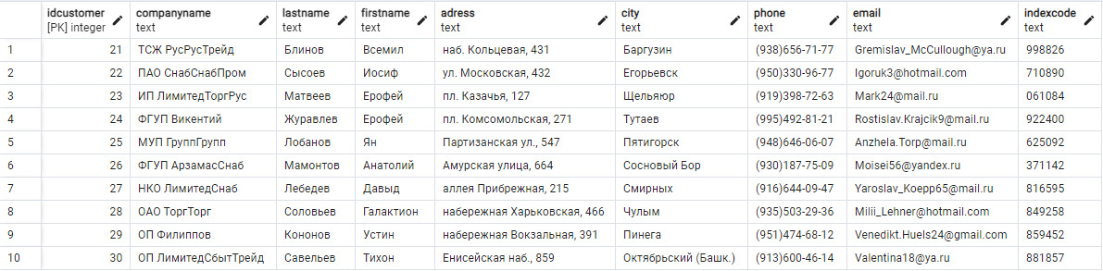

*Запрос, выбирающий данные из некоторых столбцов таблицы:*

SELECT idcustomer, firstname, lastname, address FROM customers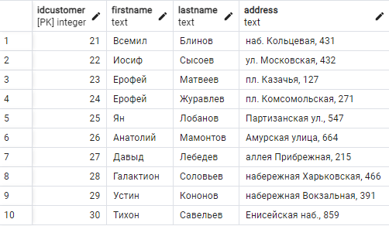

*Запрос с использованием сортировки данных:*

SELECT idproduct, prname, prprice FROM products ORDER BY prprice ASC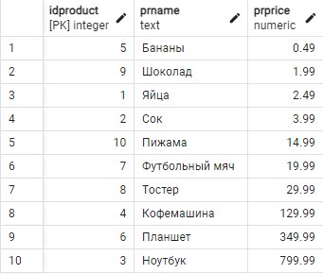

*Запрос с использованием ограничения на выборку данных:*

SELECT idproduct, prname, prprice FROM products ORDER BY prprice DESC LIMIT 3;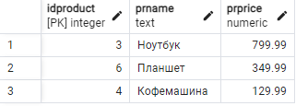

*Запрос с использованием операторов сравнения:*

SELECT * FROM orders where status='C';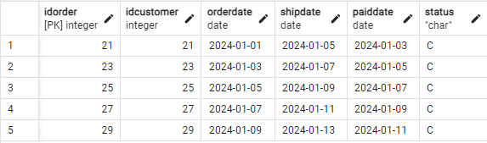

*Запрос с использованием оператора BETWEEN:*

SELECT * FROM products WHERE instock BETWEEN 50 AND 100;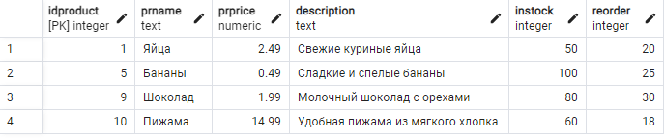

*Запрос с использованием оператора IN, содержащий подзапрос:*

SELECT * FROM products WHERE idproduct in (1, 5);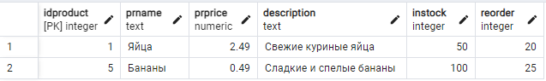

*Запрос с использованием оператора LIKE и строковых функций:*

SELECT idcustomer, LOWER(companyname) FROM customers WHERE UPPER(companyname) LIKE '%УП%';

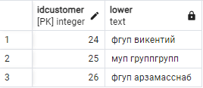

*Запрос с использованием предиката IS NULL:*

SELECT * FROM orders WHERE shipdate IS NULL 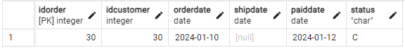

*Запрос с использованием агрегатных функций:*

SELECT COUNT(*) AS number_of_customers FROM CUSTOMERS

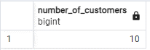

*Запрос с использованием агрегатных функций и предложения HAVING:*

SELECT prname, avg(prprice) AS avg_price FROM products GROUP BY prname HAVING AVG(prprice) > 70

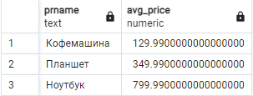

*Запрос, выбирающий данные из нескольких таблиц с использованием*

*соединения по предикату:*

SELECT orders.idorder, companyname, firstname, lastname, prname, quantity, total FROM orders

JOIN customers ON orders.idcustomer = customers.idcustomer

JOIN items ON orders.idorder = items.idorder

JOIN products ON items.idproduct = products.idproduct 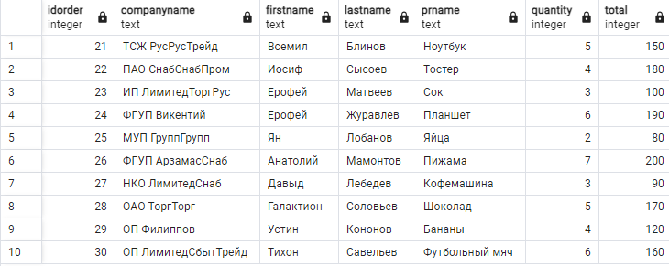

*Запрос с использованием ключевого слова DISTINCT:*

SELECT DISTINCT paiddate, status FROM orders;

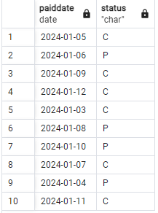

*Запрос с использованием оператора EXISTS:*

SELECT * FROM orders o

WHERE EXISTS (SELECT 1 FROM items i

WHERE o.idorder = i.idorder)

-- Выбрать заказы, у которых есть хотя бы один предмет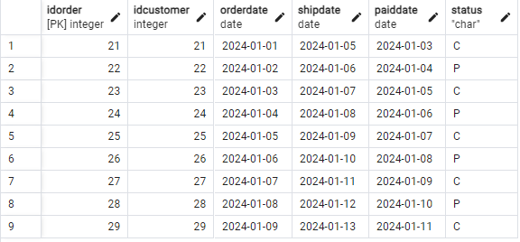

*Запрос с использованием функции CASE:*

SELECT customers.idcustomer, customers.firstname, customers.lastname,

CASE WHEN COUNT(orders.idcustomer)<1 THEN 'Никогда не заказывал'

ELSE 'Заказывал'

END as "Заказывал ли что-то?"

FROM customers JOIN orders on(customers.idcustomer=orders.idcustomer)

GROUP BY customers.idcustomer

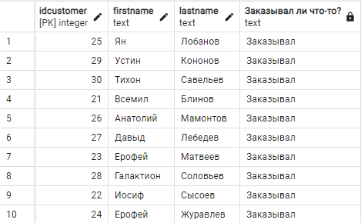

**Задание по варианту:**

*1. Получить список заказов от компании «НАЗВАНИЕ КОМПАНИИ». Список отсортировать по дате заказа.*

SELECT orders.idorder, customers.companyname, orderdate, paiddate, shipdate, status FROM orders

JOIN customers ON orders.idcustomer=customers.idcustomer AND customers.companyname='ИП ЛимитедТоргРус'

ORDER BY orderdate ASC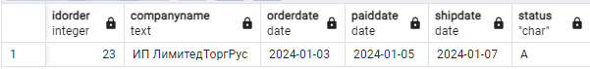

*2. Получить информацию о покупателях (фамилия, имя, адрес, телефон, город), чьи заказы были отменены. Список отсортировать по городу и фамилиям.*

SELECT lastname, firstname, adress, phone, city FROM customers c

WHERE EXISTS (SELECT 1 FROM orders o WHERE o.idcustomer=c.idcustomer AND o.status='C')

ORDER BY city, lastname

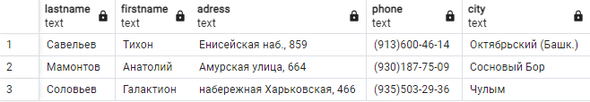

**Вывод:**

После выполнения данной лабораторной работы приобретены практические навыки работы с данными в реляционных базах данных, освоены основные операторы SQL для выборки, фильтрации и сортировки данных. Этот опыт позволяет лучше понимать структуру данных в реляционных базах и составлять запросы для получения нужной информации.